**Fórmula para que salga impreso la leyenda de método de pago.**

**Dentro del crystal debe generar una formula. (“Insertar” /”formula”) la nombra como mejor le parezca y agrega los campos que vienen a continuación y agrega el campo,graba los cambios y hace una prueba de impresión.**

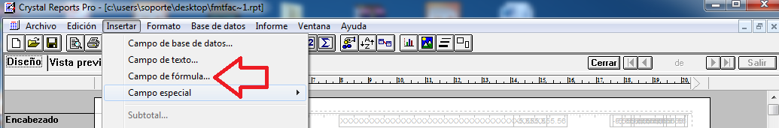

if {facturas.MetodoDePago}="01" then "01 EFECTIVO"

else if {facturas.MetodoDePago}="02" then "02 CHEQUE NOMINATIVO"

else if {facturas.MetodoDePago}="03" then "03 TRANSFERENCIA ELECTRONICA DE FONDOS"

else if {facturas.MetodoDePago}="04" then "04 TARJETA DE CREDITO"

else if {facturas.MetodoDePago}="05" then "05 MONEDERO ELECTRONICO"

else if {facturas.MetodoDePago}="06" then "06 DINERO ELECTRONICO"

else if {facturas.MetodoDePago}="08" then "08 VALES DE DESPENSA"

else if {facturas.MetodoDePago}="28" then "28 TARJETA DE DEBITO"

else if {facturas.MetodoDePago}="29" then "29 TARJETA DE SERVICIO"

else if {facturas.MetodoDePago}="99" then "99 OTROS"

else "NA"